Блокада Ленинграда является одной из самых трагических и в то же время героических страниц истории Великой Отечественной войны.
Вот и судьба Капитановой Тамары Яковлевны, жительницы блокадного Ленинграда, теперь навсегда останется примером для нас, для молодого поколения.
Ребят из нашей школы давно уже связывает тесная дружба и с бывшими жителями блокадного Ленинграда, а ныне нижегородцами, и с теми, кто все долгие 900 дней его оборонял.
Нам посчастливилось познакомиться с Тамарой Яковлевной три года назад, когда в нашей школе проходила встреча с ветеранами. Работа по военно-патриотическому воспитанию в нашем классе велась поэтапно.

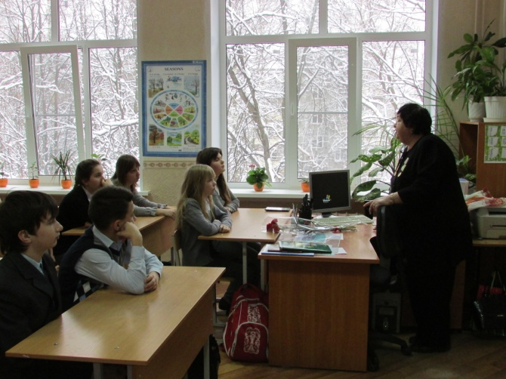

Мы с Тамарой Яковлевной разработали мероприятия по военно-патриотическому воспитанию в нашем классе: уроки мужества, классные часы, беседы, интервью, а также мы ознакомились с книгами о блокаде Ленинграда.
Тамара Яковлевна поделилась с нами воспоминаниями, искренне пытаясь передать ту атмосферу и те чувства, которые когда-то пережила сама.
Жизнь Тамары Яковлевны очень интересная, насыщена и радостными и грустными воспоминаниями. Ведь детская память не менее ценна, чем память взрослого человека.
Тамара Яковлевна закончила Горьковский педагогический институт имени А.М. Горького и работала учителем биологии, географии в сельской школе нашей области. Многие её товарищи умерли, но с теми, кто ещё жив, она общается, встречается.
В свои 76 лет она по – прежнему полна оптимизма и положительных эмоций, всегда приветлива и никогда не жалуется на жизнь.
Тамара Яковлевна – ветеран труда, имеет правительственные

награды, с 1994 года принимает активное участие в общественной работе города и Советского района.
Много лет она ведёт большую общественную работу по поддержке блокадников, а также просветительскую деятельность среди детей и молодёжи нашего города.
В настоящее время возглавляет общество «Жителей блокадного Ленинграда» в Советском районе нашего города. В нашем районе их осталось 17.
Несмотря на почтенный возраст, этот удивительный человек полон энергии и жизнелюбия.
У неё есть чему поучиться нынешнему молодому поколению.

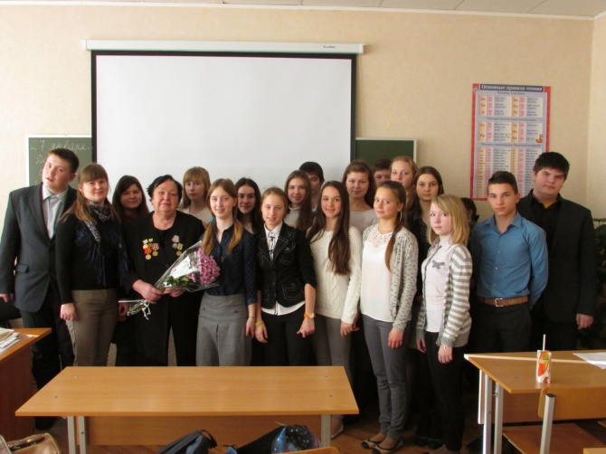

В заключении хочется сказать, что сейчас детям важно донести, что война – это страшная стихия.
Мы не хотим, чтоб войны продолжались, а сейчас мы являемся свидетелями гибели детей, оставленных без крова в Донецке, Луганске, Горловке.

Мы, как строители нашего общества,
мы - против войны.
«Детство, опалённое войной»
Житель блокадного Ленинграда
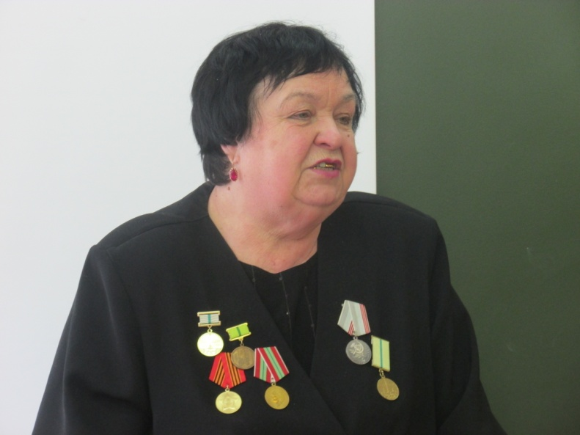
Капитанова
Тамара Яковлевна

Авторы: Мурыгин Максим Бородина Дарья ученики 8 «В» класса
МБОУ СОШ № 44
Советского района Руководитель:
Скворцова Светлана Юрьевна

